のをにサポートしよう！

の

とりくみが！

（やさしい）

サポーター

（）＆のための

などのきながしたときに、をするため、のの

けをじてをけるサポーターをします。

［］

（253-1）

2016 3 13 （）

［］

**10:00 ①・（ボランティアき）**

　　　　　＊とにしまねらしにつ

へのえについて、からぶ

**12:00 ②ランチ（ボランティアき）**

　　　　　＊をべて

**13:00 ③ワークショップ**

　　　　　＊のとき、がることはか

　　　　　＊へのなの

**14:30**



消防本部北

消防本部南

渡 橋

●

出雲ロイヤルホテル

出雲バイパス

もっとしいことは、

**しまねセンター**まで

TEL: 0852-31-5056

できる：のにのある。。（30まで）

**33までに**（）をしてください。

【】・しまねセンター・　【】

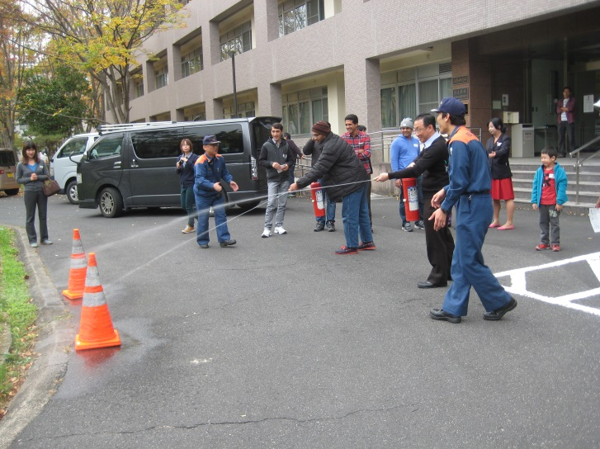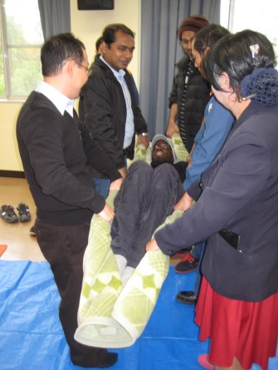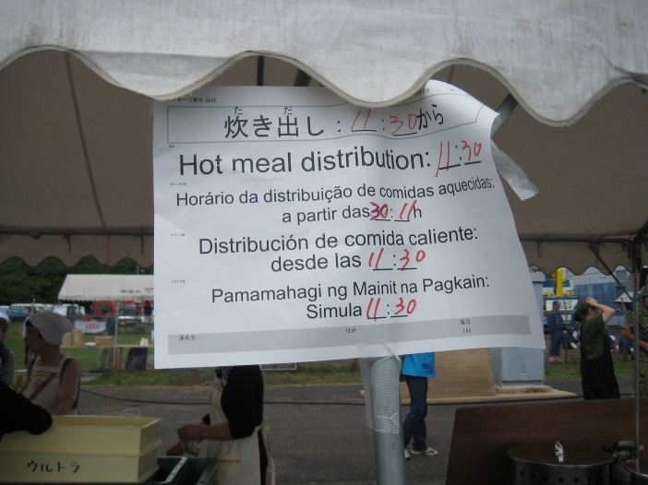

　サポーター（）

しまねセンター　**FAX:** 0852-31-5055　　　　　 　**3までにしてください。**

**E-mail:** admin@sic-info.org

　　　　　　　　　　＊E-mailは、タイトルに「ぼうさい」または「bousai」といてください。

|  |  |  |  |
| --- | --- | --- | --- |
| ふりがな |  |  |  |
|  |  |  |  |
| （ローマ字） |  |  |  |
|  |  | | |
| TEL |  | | |
| E-mail |  | | |
| せる  　※が  　できなくても  　　できます※どのぐらい  　できるか〇を  してください | （　　） ｛　できます　・　すこし できます　・　あまり できません｝  （　　　　） ｛　できます　・　すこし できます　・　あまり できません｝  （　　　　） ｛　できます　・　すこし できます　・　あまり できません｝ | | |
| □に✓を  してください  ※１つだけでも  　　できます | □ ①・（10:00 - 12:00） + ランチ（12:00 - 13:00）  　　　→□ してください。  　　　　　 →□　　□　　□タガログ　　□ポルトガル  　　　　　　□ベトナム　　□その他（　　　　　　　　）  　　　　 　※がつからないときは、「やさしい」でします。  　　　　□ はいりません。  □ ②ランチ(12:00 - 13:00) ＋　③ワークショップ（13:00 – 14:30） | | |

※は、この・だけにいます。

おいわせ：**公益財団法人しまねセンター**（～　8:30から18:30まで）

　　　　　　　　　　〒690-0011松江市東津田町369-1

　　　　　　　　　　TEL: 0852-31-5056　FAX: 0852-31-5055

　　　　　　　　　　E-mail: admin@sic-info.org

　　　　　　　　　　Webサイト：http://www.sic-info.org